Комитет по делам образования города Челябинска
Муниципальное автономное учреждение дополнительного образования
«Центр детско-юношеского туризма «Космос» г. Челябинска»
Всероссийский конкурс «Волонтёры могут все»

Номинация: «Сдаем мусор на переработку»

Проект по раздельному сбору отходов «Разделяйка»

Выполнила:
Ушакова Валерия,
10 класс, МАУДО «ЦДЮТур «Космос»
Руководитель:
Магазов Ярослав Олегович
педагог дополнительного образования,
МАУДО «ЦДЮТур «Космос»

Челябинская область
Челябинск, 2020
Полное название проекта: Проект по раздельному сбору отходов «Разделяйка»

Автор проекта: Ушакова Валерия Александровна, 20.12.2002, 454077, г. Челябинск, ул. Мамина 7-95 , 89193159985, kosmos-tur@mail.ru , vk.com/lerau2002
Организация-заявитель
Муниципальное автономное учреждение дополнительного образования «Центр детско-юношеского туризма «Космос» г. Челябинска» (МАУДО “ЦДЮТур “Космос”), 454085, г. Челябинск, ул. Кулибина, 54, 83517735808, http://www.kosmos.tw1.ru/, kosmos-tur@mail.ru.

Руководитель проекта
Магазов Ярослав Олегович, педагог дополнительного образования МАУДО “ЦДЮТур “Космос”, 89227426510

Цель проекта: Повышение экологической сознательности жителей Тракторозаводского района, обучающихся и педагогов Центра "Космос"

Задачи проекта:
- Повышение активности участия жителей района в акциях проекта, не менее 100 участников одной акции к лету.
- Увеличение сбора отходов к лету до 1000 кг за одну акцию
- 100% участников объединения разделяют отходы дома.
- 100% педагогов Центра разделяют отходы дома
- Все перерабатываемые отходы в Центре, сдаются в переработку.

Целевая аудитория проекта:
Обучающиеся и педагоги Центра «Космос», жители прилегающих к Центру домов

Сроки и период реализации проекта
с 17.09.2017 по 17.05.2020

Краткое описание механизма реализации проекта
Президент России В.В. Путин назвал чрезвычайно важной реализацию задач по сортировке и уничтожению мусора. В 2015 году в Челябинской области было утилизировано только 1 % твердых коммунальных отходов, к 2025 году планируется выйти на уровень 25 %.
"Разделяйка" - это ежемесячная городская экологическая акция, проводимая волонтёрами общественного движения "Сделаем" в городе Челябинске. Акция проходит каждое третье воскресенье месяца. На акции раздельно собираются отходы у жителей и отправляются на переработку.
Одной из точек является Центр "Космос", где мы с ребятами из нашего объединения "Сделаем" под руководством Магазова Ярослава Олеговича организуем наш проект по популяризации раздельного сбора среди населения.
За 3 недели до акции мы начинаем активно распространять информацию о мероприятии. Заранее готовятся таблички со всеми видами принимаемого вторсырья всего получается около 19 табличек. В зависимости от площадки проведения можно подвесить их на веревке, растянутой между двумя опорами, либо сделать стойки под каждую табличку.
По вторникам на неделе проведения акции в эколофте "Сделаем" проходит общее собрание координаторов всех точек "Разделяйки", где обсуждаются общие вопросы проведения акции, распределяются необходимые мешки, вносятся какие-нибудь изменения в процесс проведения акции.
За неделю до акции мы приносим афиши для расклейки на подъезды в ближайшие КТОСы (Комитет территориального общественного самоуправления).
За пару дней до акции мы получаем со склада Центра "Космос" необходимое оборудование и снаряжение: таблички, стол для регистрации участников и раздачи информационных листовок, стенд информации, на котором размещаем информацию об акции и о Центре "Космос", шатер для временного размещения отходов на случай дождя, веревки.
За два часа до начала акции мы подготавливаем территорию: расставляем таблички, устанавливаем шатер, готовим мешки для отходов.
Во время акции все волонтеры распределены по своим обязанностям, организатор следит, чтобы все шло по плану, корректирует работу волонтеров, перераспределяет их. Акцию, обычно, проводят с 11 до 13 часов в воскресенье. Участники приносят свои отходы, их регистрируют, подсказывают куда пройти, у табличек волонтеры помогают сортировать отходы, отвечают на вопросы. По мере заполнения мешков, волонтеры взвешивают их, записывают и относят к месту погрузки. Для всех точек Разделяйки создана Памятка волонтеру, которая разъясняет сложные моменты в сортировке отходов и в действиях волонтеров на точках.
По окончанию акции все отходы взвешиваются и относятся к месту погрузки, волонтеры помогают свернуть всё оборудование и снаряжение. Как только приезжает машина, начинается погрузка.
После приведения в порядок территории мы устраиваем небольшое чаепитие, где обсуждаем прошедшую акцию, делимся эмоциями и впечатлениями. В день проведения акции мы подсчитываем количество собранных отходов, число участников и делаем сообщение в соцсетях о прошедшей у нас акции с прикреплением фотографий.
На следующей неделе после акции по вторник в Эколофте "Сделаем" проходит общее собрание координаторов всех точек, где подводятся общие итоги акции, принимается решение о формате проведения следующей акции.
И так данный процесс повторяется каждый месяц.

Результаты проекта
Количественные: отправлено в переработку 8153,35 кг отходов, 1021 человек приняло участие в акциях проекта.
Качественные:
- Созданы условия для сдачи вторсырья в переработку для обучающихся, педагогов Центра «Космос» и жителей прилегающих домов
2. 72% педагогов разделяют отходы
3. 68% обучающихся объединения «Сделаем» разделяют отходы

Привлеченные партнеры проекта
- Челябинская региональная общественная организация развития экологической культуры "Сделаем"
- Комитет территориального общественного самоуправления № 6
- Комитет территориального общественного самоуправления № 7

Мультипликативность проекта
Проработанные инструкции, информационные материалы позволяют проводить акцию на любой территории, где есть возможность сдавать вторсырье в переработку. Главные ресурсы необходимые для проведения акции:
- Люди - волонтеры - главный ресурс
- Сам координатор акции должен "болеть" идеей раздельного сбора отходов, переработки, устойчивого развития
- Актив ребят (10-20 человек), готовых добровольно участвовать в качестве волонтеров
- Активные родители, жители ближайших домов
- Таблички (текст предоставляется координатору, размещать лучше на высоте человеческого роста)
- Мешки (полиэтиленовые 240 литров и полипропиленовые прочные, могут предоставляться организаторами акции)
- Стол (регистрация участников, раздача информационных материалов, консультации прохожих)
- Весы (взвешивание вторсырья)
- Площадка для игр, конкурсов
- Костюмы, баннеры, афиши
- Место для хранения отходов
- Организации, готовые принимать отходы в переработку

Приложения
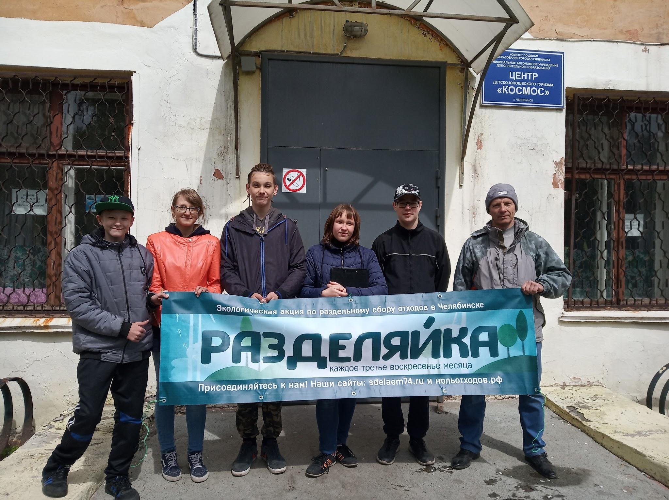
Фото 1. Команда проекта

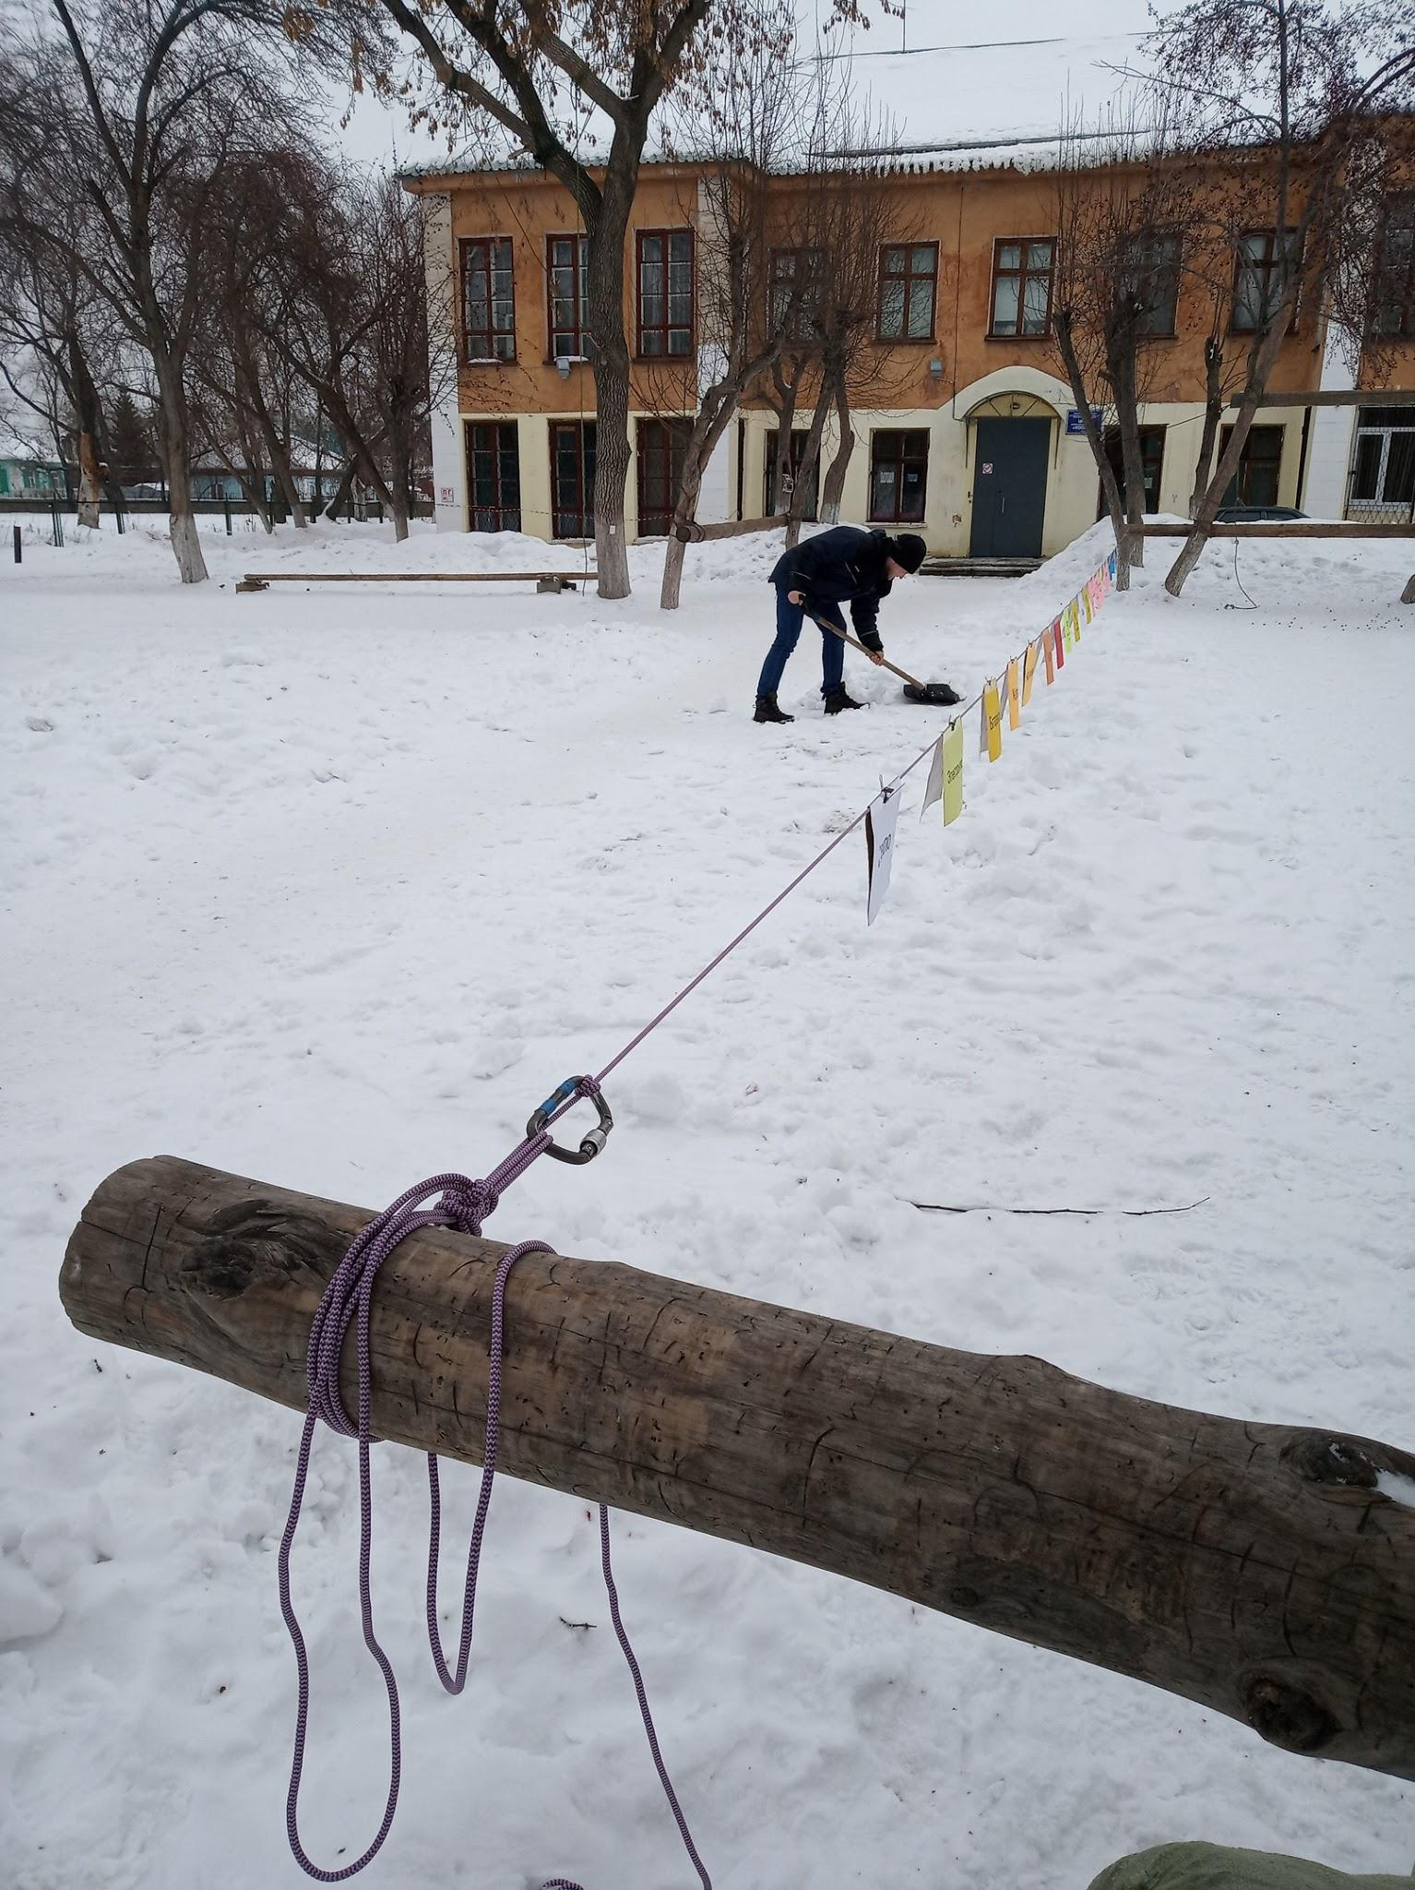
Фото 2. Подготовка площадки акции
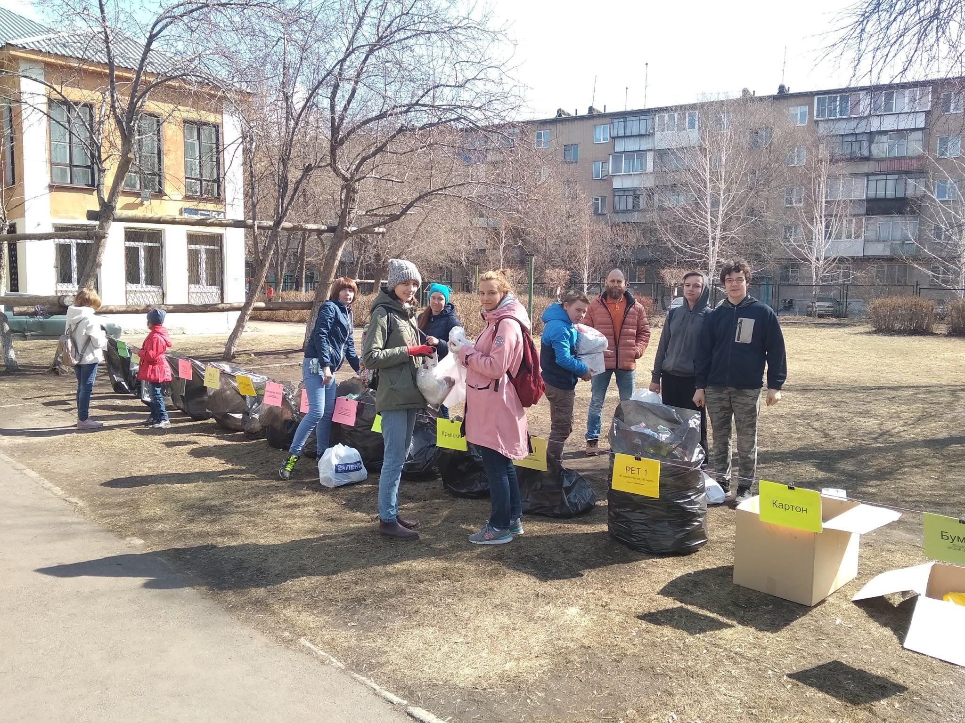
Фото 3. Работа волонтеров во время проведения акции

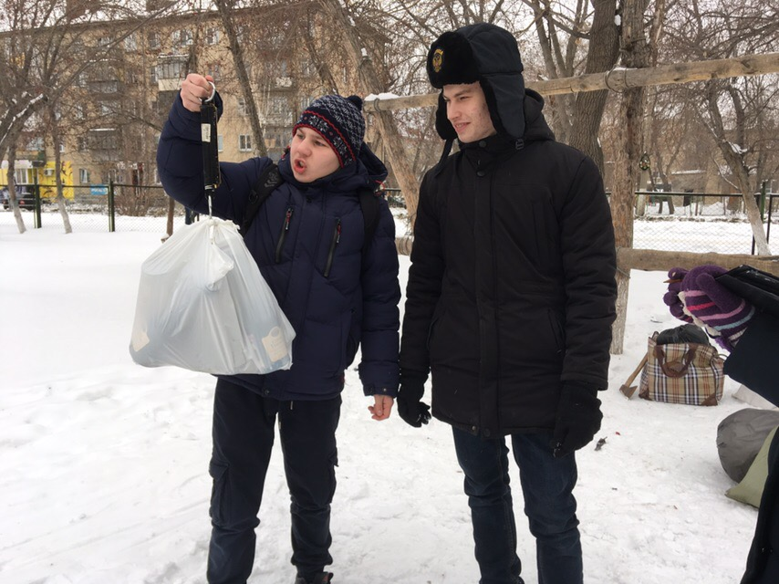
Фото 4. Взвешивание отходов
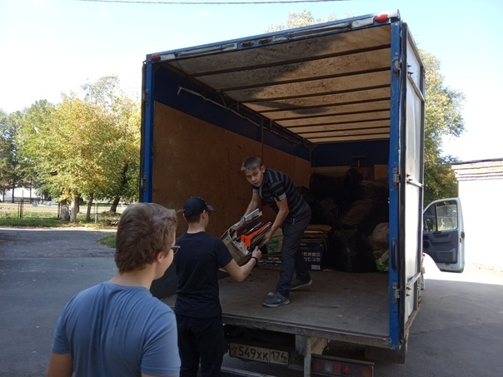
Фото 5. Погрузка отходов

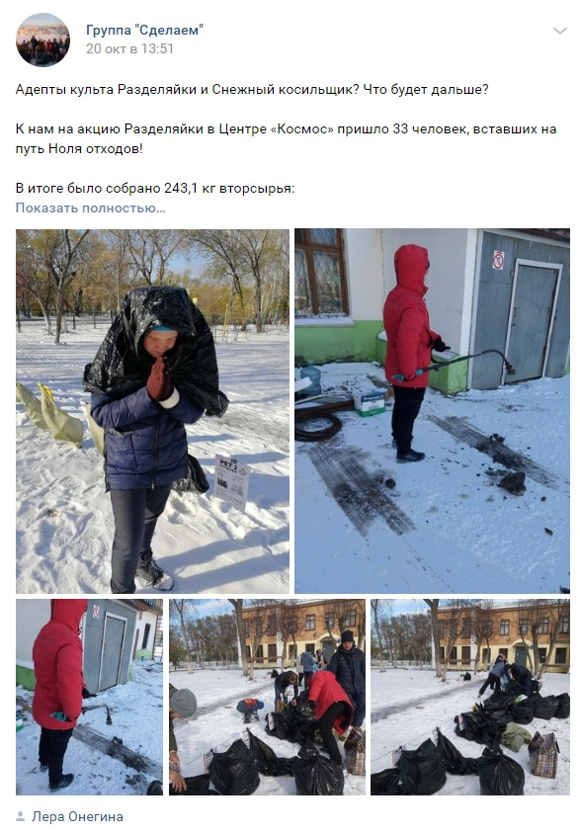
Итоги прошедшей акции в группе нашего объединения

Таблица 1. Итоги прошедших акций в рамках проекта
Дата | Макулатура, кг | Вещи, кг | Пластик, кг | Металл, кг | Стекло, кг | Батарейки, кг | Электроника, кг | Итого собрано за акцию | Число участников
17.09.2017 | 21 | 11 | 7 | 3 | 21 | 14 | 5 | 82 | 23
15.10.2017 | 83 | 25 | 71,5 | 11 | 56 | 6 | 31 | 283,5 | 60
19.11.2017 | 139 | 87 | 49 | 33 | 101 | 22 | 4 | 435 | 53
17.12.2017 | 221 | 13 | 65 | 15 | 85 | 24 | 36 | 459 | 45
21.01.2018 | 124 | 33 | 93 | 22 | 197 | 6 | 50 | 525 | 60
18.02.2018 | 202 | 18 | 68 | 15 | 144 | 12 | 51 | 510 | 46
18.03.2018 | 119 | 46 | 43 | 15 | 127 | 11 | 6 | 367 | 61
15.04.2018 | 83 | 74 | 93 | 19 | 96 | 40 | 31 | 436 | 76
20.05.2018 | 113 | 41 | 94 | 31 | 123 | 5 | 32 | 439 | 75
16.09.2018 | 158 | 14 | 98 | 10 | 50 | 5 | 4 | 342 | 20
21.10.2018 | 145 | 39 | 87 | 5 | 157 | 8 | 7 | 448 | 35
18.11.2018 | 118 | 55 | 31 | 15 | 33 | 1 | 39 | 292 | 34
16.12.2018 | 55 | 10,5 | 33,5 | 9 | 36 | 4 | 3 | 151 | 28
20.01.2019 | 86,2 | 18,5 | 54,5 | 14 | 70,4 | 7,5 | 14,5 | 265,6 | 34
17.02.2019 | 69 | 11 | 49 | 12 | 60 | 3 | 31 | 239 | 28
24.03.2019 | 65,5 | 50 | 72 | 20,5 | 119,5 | 5 | 7 | 339,5 | 46
21.04.2019 | 81 | 33 | 91,5 | 24 | 127 | 4 | 50 | 410,5 | 58
19.05.2019 | 83 | 48 | 62 | 17 | 66 | 1 | 48 | 325 | 42
15.09.2019 | 322,6 | 18 | 78,2 | 5,5 | 83,7 | 52 | 18 | 577 | 26
20.10.2019 | 65 | 32 | 75 | 21 | 40 | 3 | 7 | 243 | 33
17.11.2019 | 98,05 | 35,2 | 58,1 | 13,6 | 28,3 | 2,8 | 6,3 | 242,35 | 39
15.12.2019 | 163,6 | 14 | 72,7 | 32 | 30,3 | 8 | 17,9 | 349,5 | 47
19.01.2020 | 135,6 | 20,4 | 65,2 | 25,8 | 123,4 | 5,4 | 16,6 | 392,4 | 52
Итого: | 2750,55 | 746,6 | 1511,2 | 388,4 | 1974,6 | 249,7 | 515,3 | 8153,35 | 1021

Рисунок 1. Динамика собираемого объема отходов за 1 акцию
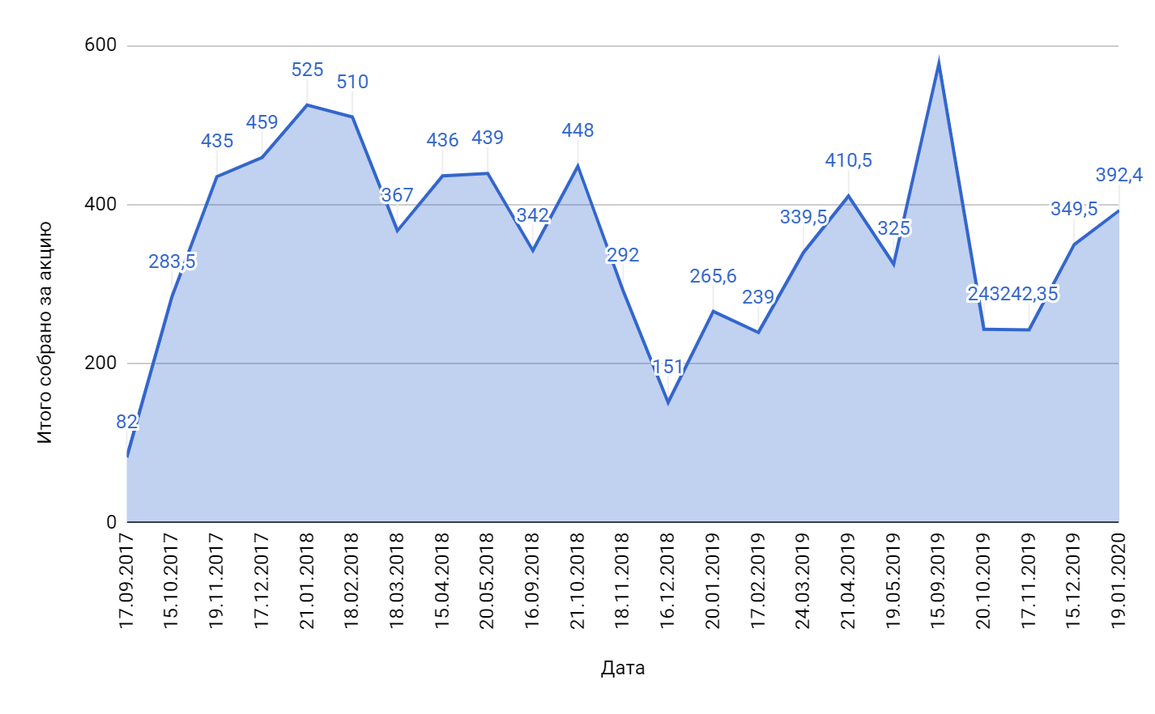
Рисунок 2. Динамика числа участников акции
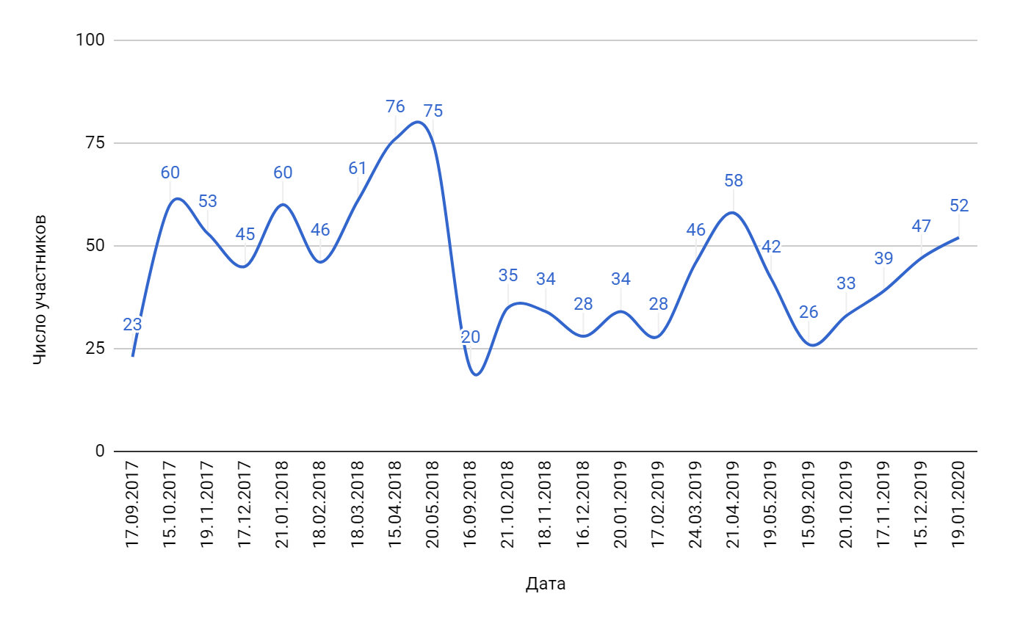

Рисунок 3. Структура собранных отходов по весу за всё время реализации проекта
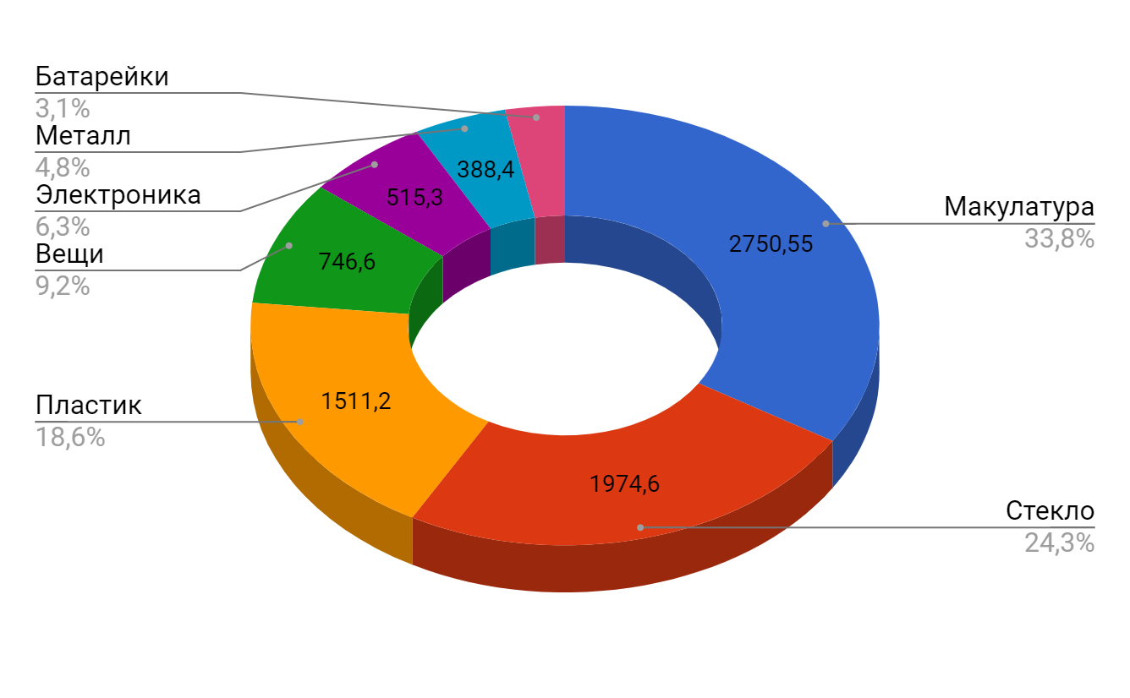
Контакты и ссылки:

Магазов Ярослав Олегович - 8 922 742 65 10 - yaroslavmagazov@gmail.com - vk.com/yaroslavmagazov
Группа объединения “Сделаем” вконтакте: https://vk.com/sdelaem174

Координатор проекта "Разделяйка" в городе Челябинске - Баймуратов Ильдар -
8 906 894 83 38 - vk.com/ildar_bay

Экологическая акция "Разделяйка"
вконтакте: https://vk.com/razdelyaika74 сайт: sdelaem74.ru

Челябинская региональная общественная организация развития экологической культуры "Сделаем"
sdelaem74.ru

